Муниципальное бюджетное общеобразовательное учреждение «средняя общеобразовательная школа №17, структурное подразделение

Консультация

«Профессии людей, которые работают на телевидении»

Подготовила: старший воспитатель
Кунакова С.О.

2023г.

О ЛЮДЯХ РАБОТАЮЩИХ НА ТЕЛЕВИДЕНИИ. КТО РАБОТАЕТ НА ТЕЛЕВИДЕНИИ ?

Для любой передачи нужен автор-сценарист. Он сочиняет сюжет, ищет героев, продумывает, что они будут делать, в какой обстановке происходит действие.
Готовый сюжет автор-сценарист показывает режис­серу. Режиссер-постановщик — главное лицо теле­передачи. Вместе с автором он обсуждает сюжет. Ре­жиссер подбирает подходящих артистов, распределяет роли. Каждый актер получает текст роли и указания режиссера.
Послушайте стихотворение.
Моя роль
Хоть я маленький пока,
Дали роль мне старика.
А ведь я совсем иной
— Беззаботный, озорной,
Прыгать, бегать я привык,
Ну какой же я старик?
Чтобы лучше роль сыграть,
Стал за дедом наблюдать:
Ходит дедушка, кряхтит,
Опирается на палку,
У него усталый вид.
Мне дедулю очень жалко!
Стал и я ходить, сгибаться
И на палку опираться.
Стал ворчать я на домашних,
Будто в доме самый старший.
Стал я охать: «Ой-ой-ой,
Чувствую в коленке боль».
Все спросили: «Что с тобой?»
— Я войти пытаюсь в роль!
Если действие происходит в студии, необходимы декорации. Их создают художники-декораторы.
Осветители налаживают световой режим, а звуко­операторы — звук. Среди сотрудников телевидения немалую роль играют гримеры. Это художники, ко­торые с помощью красок, кремов, специальной кос­метики, накладных волос меняют облик человека, придают ему те черты, которые нужны режиссеру-по­становщику.
Однако актера нужно еще и одеть соответственно его роли. Этим занимаются художники по костюмам и костюмеры, которые следят за одеждой, ее состояни­ем. Швеи шьют одежду, подбирают ткани.
Наконец, огромную роль в создании телепередачи играют операторы. Они снимают на камеру происхо­дящее действие. Музыку к телепередачам пишут ком­позиторы, слова песен — поэты.
Кого из работников телевидения мы забыли? Верно! Ведущего. Это специалист, который ведет программу из студии или с места событий.

Профессия телеведущий
Лекторий "Тактики и практики" с участием легендарного ведущего программ "Спокойной ночи, малыши!" и "С добрым утром, малыши!" Хрюшей

Профессия Телеведущий - лекция

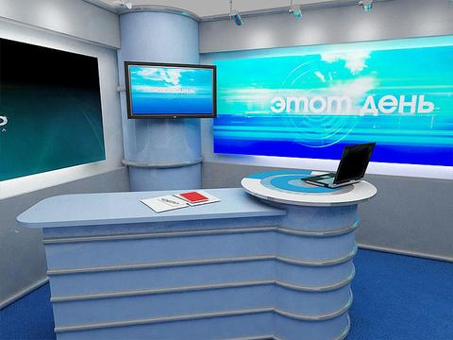
Телевизионная студия — это звукоизолированное помещение. Площадь студии может колебаться от не­скольких десятков до тысячи метров! Стены и потол­ки там покрыты звукопоглощающими материалами.
В студии есть система освещения. Для отвода тепла, которое выделяется осветительными приборами, сту­дию оборудуют вентиляцией и кондиционерами.
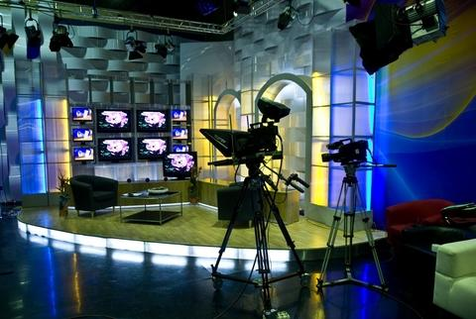

Ответьте на вопросы
- Каких специалистов, работающих на телевидении, вы зна­ете?
- Кто продумывает и пишет сюжет телепередачи?
- Кто исполняет роли?
- Кто налаживает свет?
- Кто занимается звукозаписью?
- Кто гримирует актеров?
- Кто их одевает?
- Кто снимает передачу?
- Кто ее ведет?
- Кто создает декорации?
- Кто сочиняет музыку к передаче?
- Кто сочиняет слова песен?
-Как выглядит телевизионная студия?

Послушайте сказку.
В гримёрной
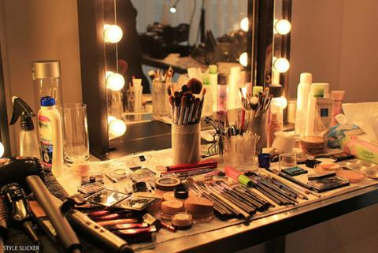
В телевизионной гримерной работают гримеры. У них есть специальные кисточки, грим, накладные усы, бороды, волосы, особый клей и другие интересные предметы.
Каждого артиста сажают перед большим зеркалом, и гри­мер берется за работу. Из молодого человека он может сде­лать пожилого с морщинами и седыми волосами. А пожилого, наоборот, «омолодить» специальным гримом.
Анастасия Ивановна — очень опытный, умелый гример — как-то принялась гримировать молодую, но уже знаменитую актрису, восходящую звезду. Ее звали Ольгой. Знаменитая-то она знаменитая, но воспитана совсем плохо! Девушка все время делала гримеру замечания: то здесь не так, то щеки не очень розовые, то губы бледные. Анастасия Ивановна старалась, как могла, но угодить актрисе у нее не получалось. Наконец та рез­ко вскочила со стула, нагрубила и убежала на съемку
Когда актриса пробегала по коридору, ее лица коснулась крылом волшебная бабочка. Краски сразу поблекли и осыпались с лица, накладная коса растрепалась, ресницы слиплись и в съемочный павильон вошла не юная красавица, а настоящая Баба Яга!
— Оленька! Что с тобой? — удивился оператор. — Ты за­болела? Тебе плохо?
— Да, мне плохо! Старуха гримерша меня довела! Тут Оля разревелась и стала выглядеть еще хуже.
- Старушка гримерша, Анастасия Ивановна, — самая опытная и умелая гримерша. Она не могла так тебя загримировать! — за­метил режиссер. — Здесь что-то не так! — сказал он.
- Когда я бежала по коридору, моего лица кто-то коснул­ся, — вспомнила Оля.
- Ну тогда все понятно. Ты обидела Анастасию Ивановну, и волшебная бабочка, ее любимица, заступилась за нее. Се­годня сниматься ты не будешь, — сказал режиссер. — Иди и извинись перед гримером.
Оля так и сделала. Анастасия Ивановна простила Олю. Ведь она была добрая и не злопамятная, как все талантливые люди. Она нанесла актрисе новый грим, та стала писаной красавицей и поспешила на съемку. А волшебная бабочка сложила кры­лышки и уселась на цветок фиалки, которая росла в горшочке на окне. Так она стала совсем незаметной.
— Спасибо, маленькая подруга! — поблагодарила ее Анаста­сия Ивановна. — Ты защитила меня своим волшебным крылом.
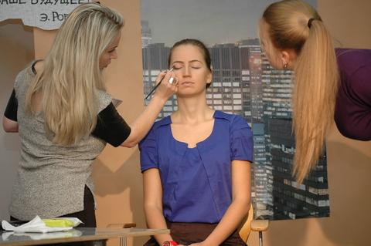

Главный фактор успеха в профессии телеведущего

Ответьте на вопросы
- Кто работает в гримерной?
- Чем пользуются гримеры?
- Как звали самого опытного гримера?
- Кого она стала гримировать?
- Как была воспитана молодая актриса?
- Кто коснулся ее лица крылом?
- Что с ним случилось?
- Что сказали оператор и режиссер?
- Хотелось ли Оле просить прощения у Анастасии Ивановны?
- Простила ли ее гример?
- Кого она поблагодарила за помощь?
- Где спряталась волшебная бабочка?

Высшая Школа Телевидения «Останкино» - лидер в сфере подготовки кадров для телевидения и радио.
Преподаватели будущих телеведущих, тележурналистов, актеров, режиссеров являются действующими профессионалами на телевидении и в медиа-журналистике. Также в школе преподают заслуженные деятели культуры и искусства: Александр Политковский, Татьяна Пушкина, Евгений Гинзбург, Дмитрий Крылов, Лев Новожженов, Алексей Лысенков, Александр Журавский, Алексей Якубов, Юлианна Шахова, Елена Борзова, Дарья Червоненко.
Учащиеся имеют возможность пользоваться профессиональной аудио- и видеотехникой, все студии оснащены необходимым современным оборудованием.
Выпускники школы телевидения по результатам производственной практики находят постоянное место работы на ведущих российских телеканалах: «Первый канал», «Россия», «Культура», «НТВ», «СТС», «ТНТ», «Столица», «Домашний», «ТВЦ» и многие другие.
Высшая Школа Телевидения «Останкино» выдает диплом установленного образца по следующим специальностям:
• «Мастерство телерадиоведущего»,
• «Имиджмейкер. Искусство стиля и грима»,
• «Режиссер телевидения»,
• «Режиссер музыкальных видеоклипов»,
• «Актёр кино и телевидения»,
• «Телеоператор. Фотохудожник»,
• «Тележурналистика. Редактура. Связи с общественностью»,
• «Режиссер видеомонтажа»,
• «Звукорежиссер».
В Высшую Школу Телевидения приглашаются все, кто хочется стать профессионалом в мультимедийной журналистике и в творческой сфере! Вас ждут интересные мастер-классы с известными деятелями культуры и журналистики, яркая студенческая жизнь, и достойный фундамент для будущей профессии.
Московский Институт Телевидения и Радиовещания «Останкино» МИТРО

